**附件5**

**东华大学图文信息中心2楼示意图**

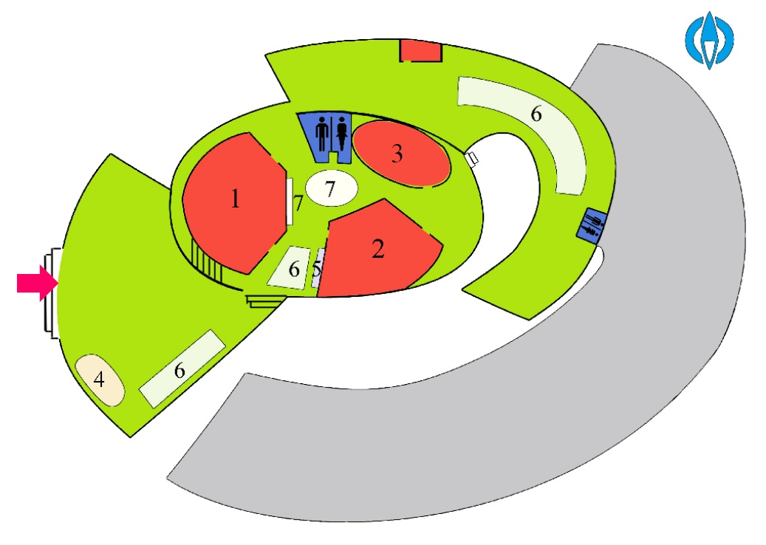

**1：第一报告厅**

**2：第二报告厅**

**3：第三报告厅**

**4：注册区**

**5：科学仪器展示区**

**6：学术报告展示区（poster）**

**7：茶歇区域**